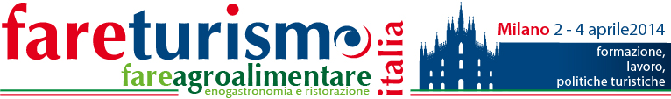


L’Isfol a Milano con FareTurismo e FareAgroalimentare.
2-4 APRILE 2014 – CENTRO CONGRESSI DELLA PROVINCIA DI MILANO

Concept Note

Sono ormai 9 anni che l’Isfol offre agli studenti, ai docenti e agli orientatori delle scuole superiori e dell’università che visitano la manifestazione ”FareTurismo” (quest’anno con la nuova sezione “Fare Agroalimentare”), un servizio di informazione puntuale e aggiornato sulle professioni più importanti del turismo e dei beni culturali e sugli strumenti utili per costruire al meglio la propria carriera e lo fa mettendo a disposizione i propri collaboratori qualificati presenti nello stand dell’Istituto, Giuseppe Iuzzolino e Giulia Tosi.

La Manifestazione, organizzata dalla società Leader e promossa dalle più importanti associazioni imprenditoriali del settore, dopo il grande successo di Roma si sposta a Milano dal 2 al 4 aprile nel Centro Congressi della Provincia.

Per valorizzare il proprio servizio, l’Isfol anche in questa occasione coinvolge i partecipanti in un seminario sui “tools” più strategici per inserirsi nella filiera.

Il tema affrontato da Ginevra Benini dell’Isfol, di grande attualità, “fare uno stage in Europa nel settore del turismo e della ristorazione: come cogliere le opportunità”, proporrà, accanto alle tappe fondamentali per affrontare quest’esperienza, una selezione delle ultime offerte di stage disponibili sul mercato europeo. La fonte principale sarà ancora una volta il “Manuale dello stage in Europa”, curato da G. Benini e G. Tosi dell’Isfol, giunto alla sua III edizione e suddiviso in 32 Schede Paese, consultando le quali anche nella versione online è possibile esplorare le numerosissime opportunità di stage offerte dal network europeo.

